T.C.

SELÇUK ÜNİVERSİTESİ

MÜHENDİSLİK FAKÜLTESİ

ELEKTRİK ELEKTRONİK MÜHENDİSLİĞİ BÖLÜMÜ

ROBOTİĞE GİRİŞ DERSİ

# 3-DOF ROBOT KOLUN MATLAB ARACILIĞIYLA TERS VE İLERİ KİNEMATİK HESABI

Hazırlayan

**Ömer Emin Çınar**

**131202104**

**Hasan Sarıkaya**

**141202104**

2018

Konya

**GİRİŞ**

**3 DOF ROBOT MODELLEME**

**İleri Kinematik Hesapları:**

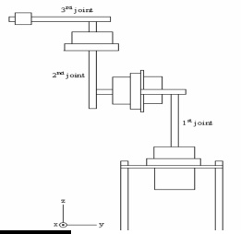Bu hesaplama robot hareketlerinde önemli bir rol oynamaktadır. İleri uç hareketleri ve kuvvet hesapları bu temellere dayanmaktadır.

**Şekil 1.** Bir 3-DOF Robot Manipülatör

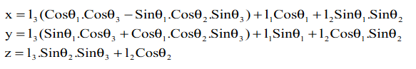Örneğin şekilde görülen 3-DOF robot için yapılacak kinematik hesabı:

l1, l2, l3 ve x, y, z için girilecek değerler aynı birim üzerinden hesaplanmalıdır.

**İleri Kinematik Analiz**

Kinematik analiz yaparken robotun serbestlik derecesi az ise grafiksel yöntem tercih edilir. Bu yöntemde çözüme basit geometrik ve trigonometrik bağıntılar sayesinde ulaşılmaktadır.

**Ters Kinematik Analiz**

Tutucunun uzaydaki yeri verilip (x, y, z) bu yere ulaşabilmesi için kollara verilecek açıların bulunması istendiğinde geri kinematik analiz kullanılır. Geri kinematik, ileri kinematik analizle elde edilen sonuçların tersi alındığında ortaya çıkar.

**PROJENİN İÇERİĞİ**

Proje kapsamında 3-DOF robot kolun MATLAB aracılığıyla ters ve ileri kinematik hesaplamaları için kodlar yazılmıştır. Bu kodlardaki matrisler oluşturulurken Denavit-Hartenberg parametrelerinden de faydalanılmıştır.